9 av 10 säger att det är viktigt att köket klarar ett tufft liv
I en ny analys från Voxmeter säger 9 av 10 danskar att det är viktigt att köket klarar vardagens slitage i mer än 10 år. Därför introducerar JKE Design nu marknadens starkaste lack.
Danskar har höga förväntningar på kvaliteten på sina kök. I en ny analys från Voxmeter säger nästan 9 av 10 danskar (89,5 %) att det är viktigt att köket klarar vardagens slitage i mer än 10 år. Samtidigt säger 4 av 10 (42,7 %) att de förväntar sig att köket ska hålla i mer än 15 år innan det måste bytas ut.

– Köket ska vara av mycket hög kvalitet för att uppfylla danskarnas förväntningar. De fokuserar ännu mer på hållbarhet än vad norrmän och svenskar gör. Köket ska klara vardagens slitage och stötar och ändå hålla sig fint år efter år. Den nya analysen understryker detta, säger Helle Fyllgraf, marknadschef på JKE Design.

Extremt stark lack

Därför har JKE Design under en längre tid arbetat med att få fram en ännu starkare lack för de målade köksluckorna. De första vitmålade köken är redo för den nya lacken. Det handlar om en lack med suverän slitstyrka.

– Vi introducerar marknadens starkaste lack eftersom den har stor betydelse för hur slitstarkt köket blir. Ett vitt kök – som de allra flestas fortfarande föredrar – ska förbli vitt. Den nya lacken är extremt hållbar och slitstark så att man slipper oroa sig för missfärgningar och synliga smårepor, säger Helle Fyllgraf.

Förändrad syn på slit och släng

Mycket tyder på att danskarnas fokus på kvalitet också hänger samman med en förändrad syn på slit och släng-kulturen. Nästan var tredje, 31,2 %, säger att de under de senaste åren har blivit allt mer medvetna om att det inte är bra att bara köpa och sedan slänga ut konsumentvaror med lång livslängd, exempelvis kök.

– Konsumenternas fokus på kvalitet och hållbarhet tycker vi är en bra utveckling eftersom det är slöseri med både pengar och resurser att köpa ett billigt kök som bara håller några få år. Väljer man ett kök i hög kvalitet så kan det hålla i riktigt många år, och man är dessutom nöjd med att använda det varenda dag. Därför lägger vi mycket kraft på att hela tiden vidareutveckla och förbättra våra kök. Vi inriktar oss inte bara på designen, utan i hög grad på hållbarheten som vi alltså förlänger med den nya lacken, säger Helle Fyllgraf.

För mer information, kontakta:
Helle Fyllgraf, marknadschef hos JKE Design, telefon: +45 31 57 46 00, e-post: helfy@jke-design.dk
Foto: 51,7 % av danskarna föredrar vita kök. Därför har JKE Design under en längre tid arbetat med att få fram en ännu starkare lack till de målade köksluckorna. De första vitmålade köken är klara för försäljning. Här handlar det om en lack som är extremt stark.

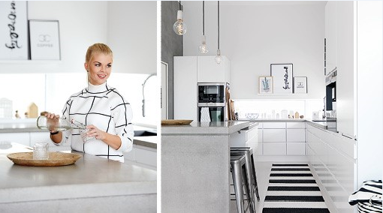

Fakta om JKE Design
JKE Design grundades 1970. Då hette företaget Jerslev Byggeindustri, som snart kom att satsa på enbart köksproduktion. Företaget ligger fortfarande i Jerslev, och kärleken till hantverket präglar än i dag JKE Design. Numera kombineras hantverket med moderna produktionsmetoder, och medarbetarna är stolta över att leverera god hantverksmässig kvalitet. JKE Design A/S har idag ungefär 100 medarbetare och har en 10 000 kvadratmeter stor fabrik.
JKE Design har sedan år 2000 ingått i den svenskägda Ballingslöv International-koncernen, där utöver JKE Design flera av Skandinaviens absolut främsta köks-, badrums- och garderobstillverkare ingår.

